Burndown Chart — Sprint 4 (parcial)
Proyecto | EvangelicApp — Plataforma de gestión para iglesias evangélicas de Chile
Documento | S4-04 — Burndown Chart — Sprint 4 (parcial)
Marco de trabajo | Scrum
Sprint / Fase | Sprint 4 · S11–S12 (en curso)
Fecha | 29-10-2026
Versión | 1.1
Autor | Matías Cofré (Developer)

Trabajo total planificado: 55 h en 10 días hábiles. Gráfico actualizado al cierre del 29-10-2026.
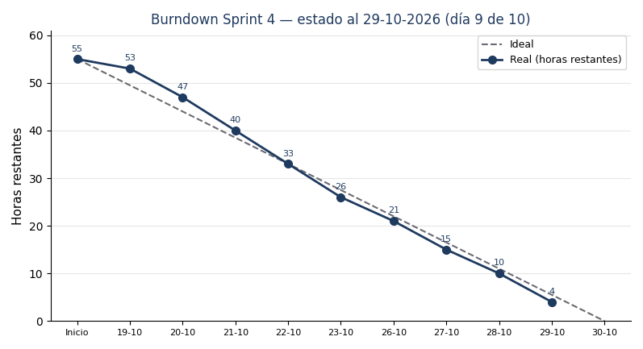
Horas de trabajo restantes al cierre de cada día hábil vs. línea ideal
Día | Inicio | 19-10 | 20-10 | 21-10 | 22-10 | 23-10 | 26-10 | 27-10 | 28-10 | 29-10 | 30-10
Horas restantes | 55 | 53 | 47 | 40 | 33 | 26 | 21 | 15 | 10 | 4

Análisis
- A día 9 quedan 4 h, 1,5 h bajo la línea ideal (5,5 h): 1 h de T4.14 y T4.13 (Review, Retrospective y Release v1.4.0), ambas para el 30-10.
- El día 1 se quemaron solo 2 h, porque fue el día de la Sprint Planning; T4.1 se terminó el día 2.
- Los días 2 a 5 se quemaron entre 6 y 7 h por día. Los dos hallazgos que parecían fallas (el 403 de origen en /auth/refresh y el refresh token viejo aceptado 20 s después) eran comportamientos documentados y se cerraron dentro de las horas de T4.3 y T4.4.
- El bug de RLS en RealtimeGateway apareció el día 5 y se corrigió dentro de las 5 h de T4.9: el día 6 se verificó contra staging, junto con npm audit (T4.5).
- Los días 7 a 9 se quemaron entre 5 y 6 h por día con HU-24 (15 h). Ni el error de prettier preexistente que bloqueaba lint:ci ni el MissingPartition del primer intento de conexión a Realtime pidieron horas extra.

